Тема 1: Практическое занятие №68: XX съезд КПСС и его значение.
Цель: проверка знаний по итогам и значению XX съезд КПСС.

Задания:

Посмотреть видеоурок «Хх съезд кпсс и его последствия»

по ссылке info@interneturok.ru
Посмотреть видеоурок и ответить на вопросы:
Какие обвинения были предъявлены Берии?
Почему против Берии объединились практически все руководители КПСС?
Какие качества Хрущева проявились во время борьбы за власть?
Какие из обвинений в адрес политических противников Хрущева выглядят надуманными, неправдоподобными?
Какие цели преследовали Л. П. Берия, Н. С. Хрущев и Г. М. Маленков? Почему Маленков и Хрущев сосредоточили главные усилия на критике культа личности Сталина?
(Выполнить задания до 05.06.20).

Тема 2: СССР во второй половине 1960-х — начале 1980-х годов
Узкий круг людей, руководивший СССР во времена Брежнева, признавал неверной любую точку зрения, которая не совпадала с генеральной линией партии. Во время выступлений Брежнева в важных местах речи зал вставал и аплодировал. Делалось это по приказу самого Генерального секретаря. Также и на съездах партии в зале специально рассаживались люди, задачей которых было создание «шумовых эффектов».
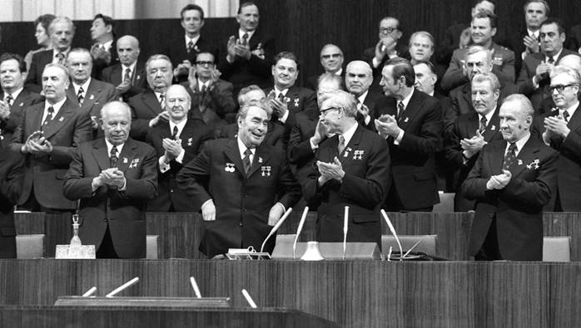
В ходе занятия вы узнаете об экономическом и политическом развитии СССР во второй половине 1960 – начале 1980-х годов.
С начала 1950-х годов СССР стремительно развивался. Советский Союз превзошёл все ведущие страны мира по темпам роста валового внутреннего продукта.
С 1953 по 1964 год в СССР построили более восьми тысяч предприятий.
Значительно вырос уровень жизни населения.
СССР занимал лидирующие позиции по развитию научно-технического прогресса. Велось освоение космоса, были созданы предпосылки для реализации социальных программ.
К середине 1960-х годов в СССР сложилось тяжёлое положение с обеспечением населения продовольствием. Проводившиеся в сельском хозяйстве эксперименты были непродуманными.
В то же время значительно возросли капиталовложения в сельское хозяйство.
В марте 1965 года состоялся Пленум ЦК по сельскому хозяйству. Началась аграрная реформа, в ходе которой планировалось решить социальные проблемы села, внедрить экономические стимулы к труду.
Были увеличены закупочные цены на сельхозпродукцию, устанавливался твёрдый план государственных закупок сроком на 10 лет.
Вводилась пятидесятипроцентная надбавка за сверхплановую сдачу продуктов. В сельское хозяйство были направлены дополнительные средства.
Ослабли ограничения на ведение личного подсобного хозяйства.
Одним из методов проведения реформы стало увеличение капиталовложений в сельское хозяйство. Однако колоссальные средства, выделенные на развитие этой сферы, использовались весьма неэффективно.
Колхозы и совхозы в большинстве своём работали в убыток. Страна, имевшая в наличии богатейшие чернозёмные почвы, была вынуждена закупать зерно и продукты питания за рубежом.
В мае 1982 года Пленум ЦК КПСС принял Продовольственную программу, провозглашавшую цель обеспечения продовольственного изобилия.
Для достижения этой цели выбрали два пути: усиление агропромышленной интеграции и развитие личного хозяйства.
Пять сельскохозяйственных министерств были объединены в Госагропром. На местах создавались агропромышленные объединения.
Поддержка личного хозяйства включала отмену ограничений на размеры приусадебных участков, строительство домов и поголовье скота.
Со временем всё более очевидной становилась бесполезность Продовольственной программы.
В 1965 году началась реформа в сфере промышленности, известная как Косыгинская. Названа она так по имени Председателя Совета Министров СССР Алексея Косыгина, который был главным инициатором и руководителем проведения реформы.
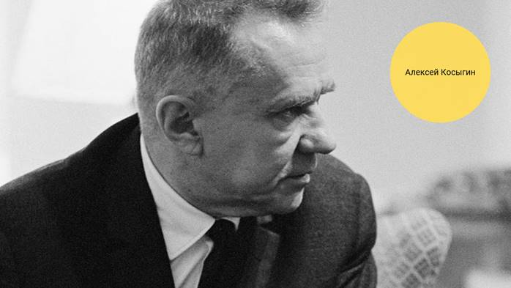
Реформаторы попытались соединить два подхода: совершенствование хозяйственного механизма и экономическое стимулирование работников.
Реформа 1965 года не затрагивала основ плановой экономики. Её главными положениями стали:
пересмотр условий планирования;
и усиление экономического стимулирования.
До минимума было сокращено число плановых показателей. Вводились новые нормативы, призванные обеспечить качество продукции.
С целью экономического стимулирования производителей было разрешено оставлять в руках предприятий часть доходов. Они делились на три фонда:
материального поощрения трудящихся;
социально-культурного и бытового развития;
самофинансирования производства.
Отраслевые министерства преподносились как партнёры и консультанты предприятий по организации производства в условиях хозрасчёта. Так называют метод планового ведения хозяйства, предполагающий возмещение расходов предприятий за счёт собственных доходов.
Реализация метода хозрасчёта предполагала развитие самоуправления, самоокупаемости и самофинансирования.
При всей своей ограниченности и противоречивости реформа в промышленности дала положительный экономический результат. За восьмую пятилетку объём промышленного производства в СССР вырос в полтора раза. Было построено около 1900 крупных предприятий.
Однако к концу 1960-х годов реформа приостановилась. Среди причин этого можно выделить следующие:
снижение количества трудоспособного населения;
истощение традиционной сырьевой базы;
резкое удорожание добычи полезных ископаемых;
износ и моральное устаревание оборудования;
увеличение расходов на военно-промышленный комплекс.
Однако главной причиной стала сама модель плановой экономики, отвергавшая большинство нововведений. Она исчерпала свои возможности и какое-то время могла развиваться по инерции, но в долгосрочной перспективе была обречена.
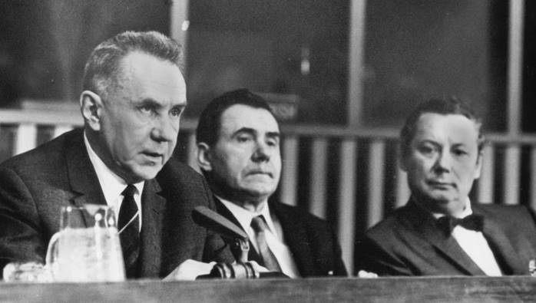
В 1970-е годы государственный контроль за деятельностью предприятий заметно ужесточился. Государственные планы детализировались, росло количество плановых показателей.
Подобные действия объяснялись стремлением преодолеть нарастание негативных тенденций в экономике.
Но в то же время любая попытка внедрения в экономику рыночных механизмов встречала жёсткое сопротивление. Поэтому единственным средством повышения эффективности экономики оставалось административное давление.
После прихода к власти Леонида Ильича Брежнева одним из политических лозунгов стал «стабильность кадров». Все номенклатурные посты стали пожизненными. Главным критерием при назначении человека на должность была лояльность к нему того или иного чиновника. Таким образом в СССР «законсервировали» политический режим.
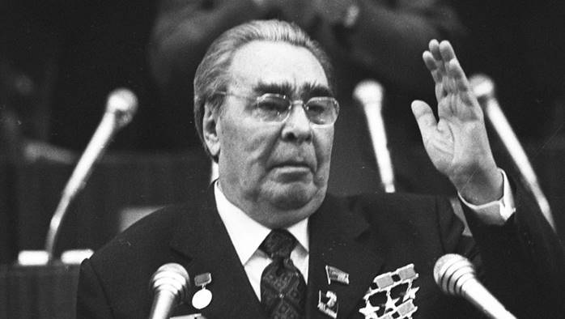
Происходило старение кадров. К 1980-м годам средний возраст работника высшего руководства составлял семьдесят лет.
Партия осуществляла контроль над всеми сферами жизни общества. В 1966 году прошёл 23-й съезд КПСС, на котором были ликвидированы все новации в партийной жизни, принятые за годы правления Хрущёва. Отменили принцип регулярного обновления партийной номенклатуры.
В 1971 году на 24-м съезде КПСС официально закрепили право контроля над деятельностью администрации научно-исследовательских институтов, учреждений культуры и здравоохранения.
Конституция 1977 года закрепляла руководящую роль КПСС. Партия стала «ядром политической системы», а партийный аппарат – главной политической силой.
В конце 1960-х годов началось возвеличивание личности Леонида Ильича Брежнева. Его постоянно восхваляли в средствах массовой информации. Формировался культ личности Брежнева.
Леонид Ильич Брежнев был маршалом Советского Союза, кавалером ордена Победы, четырежды героем Советского Союза.
Он получил Ленинскую премию за цикл мемуаров, которые на самом деле написали профессиональные литераторы.
В 1977 году Брежнев, будучи Генеральным секретарём ЦК КПСС, стал Председателем Президиума Верховного Совета СССР.
Представители государственного аппарата пользовались системой льгот и привилегий. Деятельность чиновников практически не контролировалась. Поэтому многие из них были заняты в «теневой экономике». Так называют экономическую деятельность, находящуюся вне государственного контроля и скрываемую от общества.
Получив главные позиции в государстве, партийный аппарат отказался от критики культа личности Сталина. В своей речи, посвящённой двадцатилетию Победы в Великой Отечественной войне, Брежнев дал высокую оценку вкладу Сталина в дело Победы.
При Брежневе активно финансировались оборонные программы. В 1960-е годы в подземных шахтах начали устанавливать межконтинентальные баллистические ракеты.
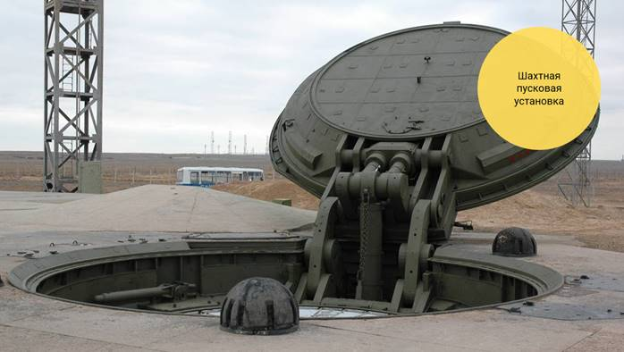
В СССР создали эффективную систему противовоздушной обороны.
Росла численность и мощь флота и авиации. Именно в период правления Брежнева СССР достиг ракетно-ядерного паритета с Соединёнными Штатами Америки.
С 1976 года в Восточной Европе стали устанавливать ядерные ракеты средней дальности. Это должно было укрепить обороноспособность страны.
Однако наращивание военного потенциала имело и негативные последствия. Производство военной техники и разработка новых моделей вооружения тормозили повышение уровня жизни населения Советского Союза.
Власти были обеспокоены ростом диссидентского движения. Поэтому важной задачей являлось укрепление органов государственной безопасности.
В 1964 году начались идеологические преобразования. Происходил отход от демократических нововведений Хрущёва.
Резкий переход к консерватизму требовал объяснения и обоснования. Поэтому появились концепция «развитого социализма» и теория непрерывного обострения идеологической борьбы капиталистической и социалистической систем по мере продвижения к коммунизму.
Леонид Ильич Брежнев в своей речи, посвящённой пятидесятилетию Октябрьской революции, озвучил вывод о построении социалистического общества. Со временем он оформился к идеологическую концепцию «развитого социализма». Она включала в себя следующие положения:
относительная однородность советского общества;
окончательное решение национального вопроса;
отсутствие противоречий внутри общества.
Исходя из этого, предполагалось, что устранены основные конфликты, и дальнейшее развитие общества будет благоприятным. Руководство партии воспринимало действительность с позитивной стороны и насаждало этот взгляд окружающим. Никто не должен был усомниться в правильности выбранного курса. И чем сложнее была экономическая ситуация, тем больше появлялось рапортов о различных достижениях и трудовых успехах.
Из-за невнимания партии к реально существующим проблемам, в обществе концепцию «развитого социализма» называли «идеологией застоя».
Теория обострения идеологической борьбы объясняла преследование инакомыслящих как борьбу с подрывным влиянием Запада. Эта теория основывалась на сталинском положении о классовой борьбе на пути продвижения к социализму. Так Сталин аргументировал массовые репрессии 1930-х годов.
7 октября 1977 года была принята новая Конституция СССР. В Преамбуле Конституции оценивался исторический путь, пройденный за шестьдесят лет после революции 1917 года. Также говорилось о построении развитого социалистического общества. В Преамбуле утверждалось, что Советской власти навсегда удалось покончить с эксплуатацией человека человеком и национальной враждой.
Шестая статья Конституции закрепляла руководящее положение КПСС в советском обществе. Здесь же отмечалась важная роль массовых общественных организаций в политической системе.
Советы депутатов трудящихся были переименованы в Советы народных депутатов. Но на практике эти Советы оставались безвластными и призваны были единогласно утверждать решения партийных органов.
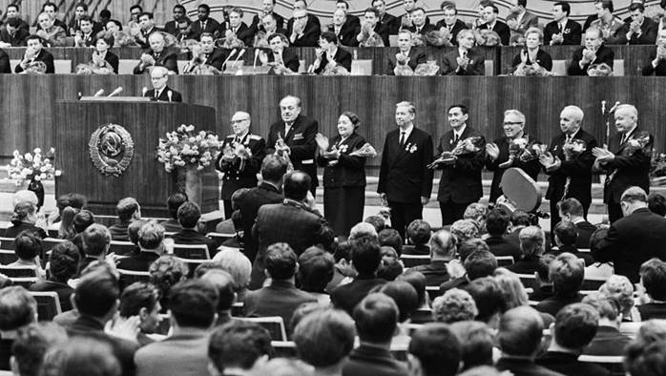
В десятой статье говорилось о том, что основой экономической системы СССР является социалистическая собственность на средства производства.
Конституция 1977 года допускала сочетание централизованного управления с хозяйственной самостоятельностью предприятий.
Важное место в новой Конституции занимали социально-экономические права граждан СССР, такие как
право на труд;
бесплатное образование;
медицинскую помощь;
отдых;
пенсионное обеспечение.
реализацию этих прав регламентировали специальные законы.
В Конституции 1977 года, как и во всех предыдущих, за союзными республиками было закреплено право свободного выхода из состава СССР.
Давайте подведём итоги.
В марте 1965 года в СССР началась аграрная реформа.
В 1965 году началась реформа в сфере промышленности, известная как Косыгинская.
В 1970-е годы государственный контроль за деятельностью предприятий заметно ужесточился.
В мае 1982 года Пленум ЦК КПСС принял Продовольственную программу.
После прихода к власти Брежнева одним из политических лозунгов стал «стабильность кадров».
В конце 1960-х годов началось возвеличивание личности Леонида Ильича Брежнева.
При Брежневе оформилась идеологическая концепция «развитого социализма».
7 октября 1977 года была принята новая Конституция СССР.

Задание 2: изучить содержание лекции и кратко её законспектировать (выполнить до 05.06.20)

